Салық салу мақсаты үшін Курчатов қаласының жерін аймақтарға бөлу сызбасын бекіту жөнінде
Шығыс Қазақстан облысы Курчатов қалалық мәслихатының 2007 жылғы 20 шілдедегі № 35/216-III шешімі. Шығыс Қазақстан облысы Әділет департаментінің Курчатов қаласының Әділет басқармасында 2007 жылғы 14 тамызда № 5-3-45 тіркелді.
Қазақстан Республикасының 2003 жылғы 20 маусымдағы Жер кодексінің 8-бабы 2-тармағына, Қазақстан Республикасының 2001 жылғы 23 қаңтардағы "Қазақстан Республикасындағы жергілікті мемлекеттік басқару және өзін-өзі басқару туралы" Заңының 6-бабы 1-тармағы 13) тармақшасына сәйкес Курчатов қалалық мәслихаты ШЕШІМ ҚАБЫЛДАДЫ:
Ескерту. Кіріспе жаңа редакцияда - Шығыс Қазақстан облысы Курчатов қалалық мәслихатының 25.12.2020 № 48/366-VI шешімімен (алғаш ресми жарияланған күнінен кейін күнтізбелік он күн өткен соң қолданысқа енгізіледі).
Салық салу мақсаты үшін Курчатов қаласының жерін аймақтарға бөлу сызбасы қосымшаға сәйкес бекітілсін.
Осы шешім ШҚО ӘД Курчатов калалық әілет баскармасында мемлекеттік тіркелген күннен бастап күшіне енеді және алғаш ресми жарияланған күннен бастап күнтізбелік он күн өткен соң колданысқа енгізіледі.
Сессия төрағасы | Г. ГОСТЕВ
Курчатов қалалық
мәслихатының хатшысы | Ш. ТӨЛЕУТАЕВ
БЕКІТІЛДІ:
КЕЛІСІЛДІ:
"Курчатов қ. жер қатынастар бөлімі"
ММ бастығының м.а. | Р. Құсаинова
Курчатов қаласы бойынша
салық комитетінің төрағасы | М. Ұзақов
Курчатов қалалық
мәслихатының 2007 жылғы
20 шілдедегі № 35/216-III
шешіміне қосымша
Салық салу мақсаты үшін Курчатов қаласының жерін аймақтарға бөлу сызбасы

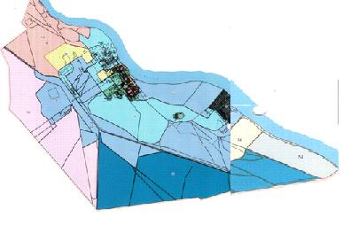

Шартты белгілері:

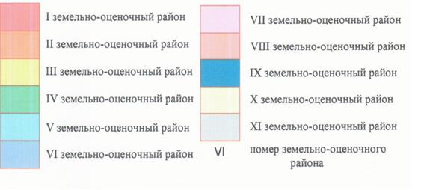

© 2012. Қазақстан Республикасы Әділет министрлігінің «Қазақстан Республикасының Заңнама және құқықтық ақпарат институты» ШЖҚ РМК

